**Java Web开发**

**实验三**

**作业报告**

|  |  |
| --- | --- |
| 学 院 | 计算机 |
| 所在系 班 级 | 2017软件工程系6班 |
| 学 号 姓 名 | 04171424柯海扬 |
| 指 导 教 师 | 罗永升 |
| 完 成 时 间 | 2019年3月18日 |

# 实验题目

# 分析与设计

# 关键源码（部分）

1（1）<%@ page language=*"java"* contentType=*"text/html; charset=UTF-8"*

pageEncoding=*"UTF-8"*%>

<!DOCTYPE HTML PUBLIC "-//W3C//DTD HTML 4.01 Transitional//EN">

<html>

<head>

</head>

<body>

<form action=*"./test1.do"* method=*post* name=*form*>

<P>请输入下列信息：

<BR>输入您的名称:<INPUT type=*"text"* name=*"name"* placeholder=*"6-8个字符"*>

<BR>输入您的密码:<INPUT type=*"password"* name=*"password"* placeholder=*"6个字符，区分大小写 "*onpaste=*"return false"* maxlength=*"6"*>

<i class=*"vis z-on"*></i>

<BR> <INPUT TYPE=*"submit"* value=*"提交"* name=*"submit"*>

<INPUT TYPE=*"reset"* value=*"取消"* name=*"reset"*>

</form>

</body>

</html>

package cc.openhome;

import java.io.IOException;

import javax.servlet.ServletException;

import javax.servlet.annotation.WebServlet;

import javax.servlet.http.HttpServlet;

import javax.servlet.http.HttpServletRequest;

import javax.servlet.http.HttpServletResponse;

@WebServlet(name = "test1", urlPatterns = { "/test1.do" })

public class test1 extends HttpServlet {

protected void doPost(HttpServletRequest request, HttpServletResponse response) throws ServletException, IOException {

response.setContentType("text/html;charset=UTF-8");

//PrintWriter out = response.getWriter();

String success="./welcome.jsp";

String fail="./fail.jsp";

String name=request.getParameter("name");

String password_=request.getParameter("password");

if(!name.equals("")&&name.length()>=6&&name.length()<=6&&!password_.equals("")&&password_.length()==6)

{ request.getRequestDispatcher("./testsuccess.do").forward(request, response);}

else

{ request.getRequestDispatcher("./testfail.do").forward(request, response);}

}

}

# 运行效果图

1（1）

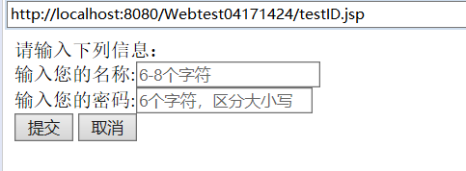

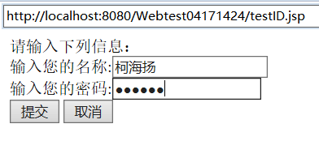

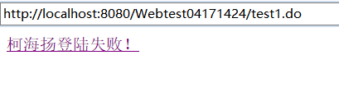

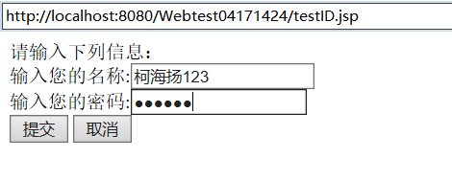

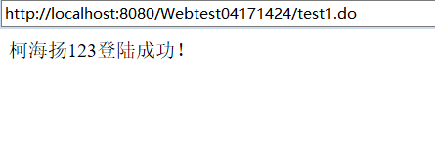

# 收获与问题